وزارة التعليم العالي والبحث العلمي
الجامعة المستنصرية
كلية التربيةالاساسية
قسم علوم الحاسبات
Microsoft Word 2010
المرحلة الثانية
للاقسام كافة

الفصل الاول
1-1 ) المقدمة
ان برنامج word2010 يجعل انشاء المستندات الاحترافية المتكاملة مع الصور والتخطيط الرائع سهلة ولا تحتاج الى الكثير من الجهد وسواء كنت مستخدما جديدا او محترفا للبرنامج word , فانك ستدرك بسرعة طرق تنظيم الادوات التي تساعدك على اداء ما تريد , كذلك فان وجود العديد من القوالب والسمات والانماط السريعة , يوفر لك بداية جيدة لأنشاء المستندات التي تريدها .

1-2 ) تشغيل برنامج الورد Microsoft Word
هناك عدة طرق لتشغيل برنامج Microsoft Word منها :-
- الطريقة الاولى :-

من قائمة start 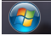 نختار Microsoft word .
- الطريقة الثانية :-
من قائمة start نختار All program ستظهر قائمة فرعية نختار منها Microsoft word
- الطريقة الثالثة :-
افتح ايقونة my computer ثم افتح نافذة القرص C: ثم اختر منها المجلد Program File ستظهر مجلدات عديدة منها Microsoft office افتح هذا المجلد ستجد داخله مجلد اخر باسم office افتح هذا المجلد ستجد بداخله الملف Word .
- الطريقة الرابعة :-
من خلال الايقونة الموجودة على سطح المكتب .

عند تشغيل البرنامج Microsoft Word بإحدى الطرق اعلاه سيتم فتح نافذة جديدة . وتكون النافذة الجديدة بالشكل رقم (1) :

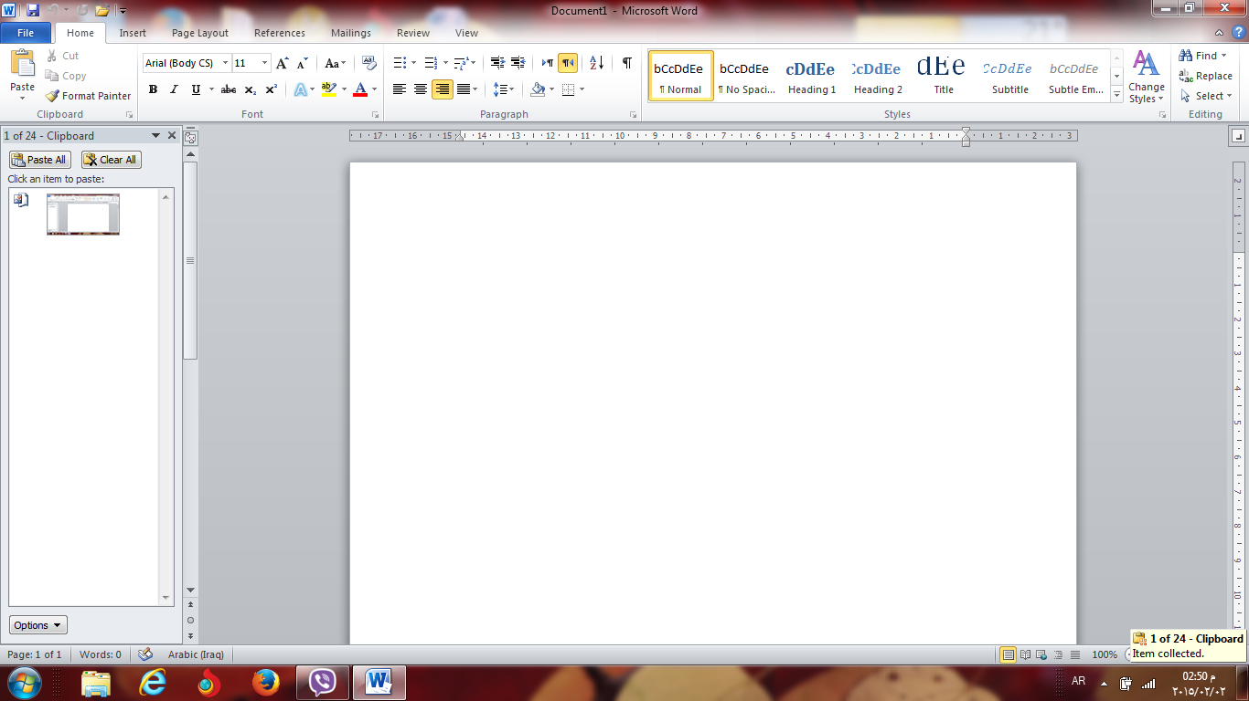

الشكل رقم (1) مكونات نافذة ال (Word )

1-3 أغلاق الملفات :-
لإغلاق الملفات المفتوحة ضمن برنامج Microsoft Word هنالك عدة طرق :-
- الطريقة الاولى :-
من خلال الضغط على مفتاحين (ctrl+ f4 ) معا من لوحة المفاتيح keyboard .
- الطريقة الثانية:-
من شريط القوائم نختار القائمة ملف file ومن ثم اختيار الايعاز اغلاق close .
- الطريقة الثالثة:-
من خلال علامة الموجودة في الزاوية اليمنى من شريط القوائم .

1-4 اغلاق البرنامج :-
لأغلاق البرنامج Microsoft Word هناك عدة طرق :-
- الطريقة الاولى :-
من خلال شريط العنوان عند النقر على الاداة الموجودة في الزاوية اليمنى للبرنامج .
- الطريقة الثانية:-
من خلال الضغط على مفتاحي ( Alt+ f4 ) معا من لوحة المفاتيحKeyboard .
- الطريقة الثالثة :-
من شريط القوائم نختار القائمة ملف file ومن ثم اختيار الايعاز انهاء ( Exit ) خروج .

1-5 مكونات نافذة البرنامج Microsoft Word
- 5-1 شريط العنوان title bar :-

وسمي شريط العنوان لأنه يحتوي على عنوان البرنامج المفتوح وكذلك على زري التصغير والتكبير والاغلاق بالإضافة الى امكانية وضع شريط ادوات الوصول السريع ( الذي يحتوي على ايقونات الحفظ والتراجع والفتح وغيرها من ادوات التي يتحكم بها المستخدم ) .
    - شريط القوائم minus bar :-

يحتوي شريط القوائم على عدة قوائم منها ( ملفfile , عرض View .... الخ )حيث يتم عرض محتويات كل قائمة على شكل شريط يظهر في اعلى الشاشة يوفر للمستخدم معظم الادوات اللازمة اضافة الى ادوات اخرى تظهر عند الحاجة اليها او تبعا للمهمة التي تقوم بها هذا يعني تقليل الازدحام على الشاشة وسهولة الوصول الى الادوات السريعة .
    - شريط الادواتtools bar :-
ويكون متغيرا حسب اختيار القائمة من قبل المستخدم وفيما يلي اشكال اشرطة كل قائمة من القوائم :-
- شريط التبويب او قائمة الصفحة الرئيسيةHome :-
ويحتوي شريط الصفحة الرئيسية على الحافظة clipboard, خط font, محاذاة paragraph, انماط styles, تحريرEditing .

- شريط تبويب او قائمة ادراج Insert:-
ويحتوي شريط قائمة ادراج على الايعازات جداول Tables, رسومات توضيحية Illustrations, صفحات Pages, ربط Links, راس وتذليل الصفحة Header&Footer , , نص Text, رموز symbols .

- شريط تبويب او قائمة تخطيط الصفحة page layout :-
يحتوي شريط قائمة تخطيط الصفحة على نسقThemes , اعداد الصفحة page setup, خلفية الصفحةpage Background , فقرةParagraph , ترتيب Arrange .

- شريط تبويب او قائمة المراجع References :-
يحتوي شريط قائمة المراجع References على جدول المحتويات Table of contents ,الحواشي السفلية Footnotes , المراجع والاقتباسات Citations&Bibliography , تسميات توضيحية Captions , الفهرس Index

- شريط تبويب او قائمة مراسلات Mailings :-
يحتوي شريط قائمة مراسلات Mailings على انشاء مغلفات وتسميات Create , بدء دمج المراسلات start Mail Merge , كتابة الحقول وادراجها Write & Insert fields , معاينة النتائج Preview Results , الانهاء finish .
- شريط تبويب او قائمة مراجعةReview:-
يحتوي شريط قائمة مراجعة Review على تدقيق Proofing , لغة Language ,تعليقات Comments ,تغييرات Changes , مقارنة Compare , حماية Protect ,تعقب Tracking .

- شريط تبويب او قائمة عرضview :-
يحتوي شريط قائمة عرض على طرق عرض المستندات Document Views , اظهارShow , تكبير وتصغيرZoom ,نافذة Windows , وحدات الماكروMacros .

    - شريط التمرير العمودي والافقي scroll bar:-
وهو الشريط الذي من خلاله يتم تمرير البيانات التي يصعب رؤيتها من خلال الشاشة بسبب كثرة البيانات المدونة في المستند .
1-5-5 شريط قائمة ملف (File) :- سيتم شرحه بالتفصيل في الفصل الثالث

1-6 تحديد ( تضليل ) النص :-
لأجراء اي عملية على النص كتنسيق الخط او عملية النسخ او القطع او غيرها من العمليات لابد من اجراء التحديد على الخلايا اولا " , ويتم ذلك من خلال :-
- لتحديد كلمة ننقر على الكلمة نقرتين متتاليتين .
- لتحديد سطر ننقر نقرتين متتاليتين على اول السطر .
- لتحديد فقرة كاملة ننقر ثلاث نقرات متتاليةعلى ايكلمةفي الفقرة .
- لتحديد مجموعة من الكلمات او الاسطر نضع المؤشر على بداية المكان المراد تضليله ثم نضغط على مفتاح Shift واحد مفاتيح الاتجاه لتحديد اتجاه التضليل .
- لتحديد الملف بأكمله نضغط مفتاحي (ctrl+A ) .

  - الكتابة في ورقة العمل ) المستند ):-
للكتابة في الورقة هنالك اساسيات وقواعد يجب اتباعها وذلك لضبط عملية الكتابة فيها وهي :-
- لتحويل الكتابة من اللغة الانكليزية الى اللغة العربية نضغط مفتاحي (Alt+shift ) من جهة اليمين , ولتحويل جهة الكتابة من اليسار الى اليمين ( نقصد به مؤشر الطباعة I ) نضغط مفتاحي (Ctrl+Shift ) من جهة اليمين من لوحة المفاتيح .
- لتحويل الكتابة من اللغة العربية الى اللغة الانكليزية نضغط مفتاحي (Alt+shift ) من جهة اليسار, ولتحويل جهة الكتابة من اليمين اليسار ( نقصد به مؤشر الطباعة I ) نضغط مفتاحي (Ctrl+Shift ) من جهة اليسار من لوحة المفاتيح .
- نستطيع التحكم بموقع مؤشر الكتابة (الطباعة ) من مكان الى اخرى ضمن نفس السطر او على السطر الاخرمن الملف عن طريق مؤشر الماوسMouse ام عن طريق مفاتيح الاتجاهات في لوحة المفاتيح .
- لنقل المؤشر الى بداية السطر اضغط على مفتاح Home من لوحة المفاتيح .
- لمسح كلمة او جملة او فقرة , حددها ثم اضغط مفتاح Delete او Enter .
- لترك فراغ واحد بين الكلمات نضغط المفتاح Space وهي المسطرة التي تقع اسفل لوحة المفاتيح .
- للنزول الى سطر جديد نضغط مفتاح Enter من لوحة المفاتيح وعند نهاية السطر فان المؤشر سينزل الى السطر الجديد تلقائيا" .
- اذا كان المؤشر يقف في اي مكان من السطر المطبوع فان النقر على مفتاح Enter سيقوم بانزال بقية السطر الى السطر الاخر .
- لنقل المؤشر الى نهاية السطر اضغط على مفتاح End من لوحة المفاتيح .
- لمسح حرف او اكثر استخدم مفتاح Delete او Backspace .

الفصل الثاني
محتويات قائمة الصفحة الرئيسية Home

2-1 ( تنسيق النص ):-
نقصد بتنسيق النص هو اجراء التعديلات على النص ليكون بشكل منسق ومرتب مثل التعديل على حجم الخط او نوعه او محاذاته وغيرها من التنسيقات الاخرى , ويتم ذلك اما بعد كتابة النص واجراء التعديلات والتنسيقات عليه او قبل الكتابة تجري التنسيقات ومن ثم تتم عملية الكتابة , وتتم التنسيقات بعد تحديد النص المطلوب عمل تنسيق عليه باكثر من طريقة . وتتم اغلب التنسيقات الخط من قائمة الصفحة الرئيسية Home .

الطريقة الاولى :
بعد تحديد النص المطلوب عمل تنسيق عليه ومن ثم نختار الايعاز ( الايقونة ) المطلوب من خلال القائمة ( الصفحة الرئيسية Home ) التبويب الخط Font وكما مبين في الجدول ادناه .
الطريقة الثانية :

الطريقة الثانية :-
بعد تحديد النص المطلوب نستخدم اختصار لوحة المفاتيح للقيام بالعمل المطلوب وكما مبين في الجدول ادناه :-

2-1) محتويات تبويب Font :

ت | الايعاز ( الايقونة )ووظيفته ( الطريقة الاولى ) | عمله بواسطة لوحة المفاتيح ( الطريقة الثانية ) | 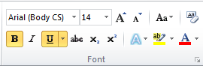
1 | B : جعل الخط سميك وغامق | Ctrl + B
2 | I : جعل الخط مائل | Ctrl + I
3 | U : جعل الخط مسطر | Ctrl + U
4 | : تغيير نوع الخط
5 | : تغيير حجم الخط | Ctrl +} او Ctrl + {
6 | 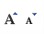 : تكبير او تقليص حجم الخط | Ctrl +} او Ctrl + {
7 | : تلوين خلفية النص بعد تحديده
8 | 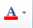 : تلوين الخط

الطريقة الثالثة :-
بعد تحديد النص المطلوب عمل تنسيق علية ومن ثم نختار القائمة ( الصفحة الرئيسية Home ) انقر على السهم المنسدل التبويب الخط Font وكما يلي :-
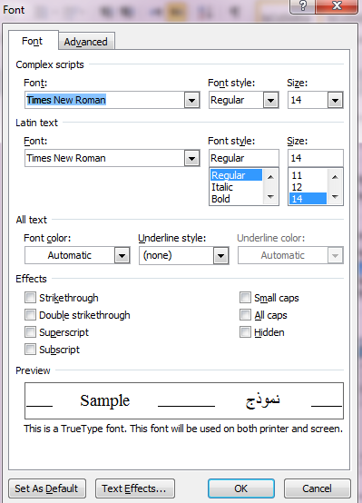

شكل رقم (2) يبين نافذة الخط

2-2) تبويب الفقرة Paragraph :

يتم من خلال هذا التبويب جعل النص محاذاة اليمين او اليسار او الوسط وباكثر من طريقة .

الطريقة الاولى :
وذلك بعد تحديد النص المطلوب واختيار الايقونة المطلوبه ضمن تبويب المحاذاة Alignment ضمن قائمة الصفحة الرئيسية Home .

الطريقة الثانية
بعد تحديد النص المطلوب نستخدم اختصار لوحة المفاتيح للقيام بالعمل المطلوب وكما مبين في الجدول ادناه :-

ت | الايعاز (الايقونة )ووظفيته (الطريقة الاولى ) | عمله باستخدام لوحة المفاتيح ( الطريقة الثانية ) | 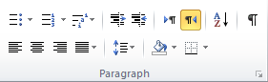
1 | : جعل النص محاذاة اليمين . | Ctrl+L
2 | : جعل النص محاذاة الوسط . | Ctrl+ E
3 | : جعل الكتابة محاذاة اليمين . | Ctrl +R
4 | 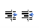 المسافة البادئة للفقرات
5 | ضبط المسافة بين اسطر الفقرات
6 | تعيين محاذاة النص لليمين او اليسار بصورة مباشرة
7 | 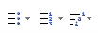 انشاء قوائم نقطية او رقمية

الطريقة الثالثة :-
بعد تحديد النص المطلوب عمل تنسيق علية ومن ثم نختار القائمة ( الصفحة الرئيسية Home ) انقر على السهم المنسدل التبويب الفقرة Paragraph وكما يلي :-

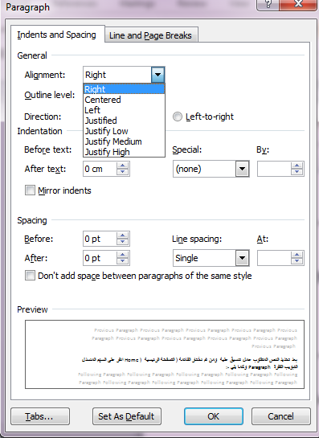
شكل رقم 3 يبين تبويب الفقرة

2-3 ) تبويب الحافظةClipboard :-

2-3 ) محتويات الحافظة Clipboard :

ت | الايعاز ( الايقونة ) ووظيفته | عمله بواسطة لوحة المفاتيح | 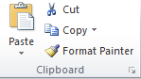
1 | Cut : نقل او قص النص بعد تحديده | Ctrl+X
2 | Copy : نسخ النص بعد تحديده | Ctrl+C
3 | Paste :لصق النص بعد نسخه لو نقله | Ctrl+ V
4 | Format Painter : نسخ تنسيق تقوم بنسخ تنسقات نص ما الى نص اخر .

2-3-1) نسخ النص :-

وهي عملية نسخ جزء من او جميع محتويات الورقة الى مكان اخر من الملف او الى ملف اخر . ولايمكن تنفيذ هذه الخطوة الا بعد تضليل الجزء المراد نسخه .
- لا تتم عملية النسخ بمجرد أستخدام الامر copy بل يجب اتمام العملية من خلال النقر على ايعاز paste في المكان المراد النسخ اليه .
- يمكن استخدام الايعاز paste لأكثر من مرة مع عملية copy واحدة .
- عملية النسخ غير محددة بنوع معين من محتويات المستند , حيث يمكن نسخ نص او صورة او شكل معين او مخطط معين بنفس الطريقة.
- يمكن تطبيق هذا الامر باحدى الطرق التالية :-

الطريقة الاولى ☹ ( نحدد النص المطلوب نسخه )ثم نقوم بما يأتي :-
- النقر على قائمة Home الصفحة الرئيسية ثم اختيار الاداة موجودة في شريط تبويب Clipboard الحافظة .
- نحدد المكان الجديد بالنقر بزر الماوس الايسر مرة واحدة .
- نضغط على الاداة 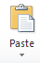الموجودة في شريط تبويب Clipboard الحافظة ضمن قائمة Home الصفحة الرئيسية .

الطريقة الثانية:- ( نحدد النص المطلوب نسخه )ثم نقوم بما يأتي :-
- من خلال لوحة المفاتيح Ctrl+ c .
- نحدد المكان الجديد بالنقر بزر الماوس الايسر مرة واحدة .
- من خلال لوحة المفاتيح Ctrl+ V .

الطريقة الثالثة :- ( نحدد النص المطلوب نسخه )ثم نقوم بما يأتي :-
- من خلال النقر بزر الماوس الايمن واختيار الايعاز .
- نحدد المكان الجديد بالنقر بزر الماوس الايسر مرة واحدة .
- من خلال النقر بزر الماوس الايمن واختيار الايعاز .
2
-3-2) نقل ( قطع )( قص) محتويات ملف Cut :-

مايجري من عمليات على تطبيق القص هو مشابه لما يجري على عملية النسخ , ولكن الفرق هو انه في عملية القص لا تبقى نسخه اخرى في المكان القديم . وكذلك اختلاف في طرق التنفيذ , حيث انه تنفذ باحدى الطرق التالية :-

الطريقة الاولى ☹ ( نحدد النص المطلوب نسخه )ثم نقوم بما يأتي :-
- النقر على قائمة Home الصفحة الرئيسية ثم اختيار الاداة موجودة في شريط تبويب Clipboard الحافظة .
- نحدد المكان الجديد بالنقر بزر الماوس الايسر مرة واحدة .
- نضغط على الاداة الموجودة في شريط تبويب Clipboard الحافظة ضمن قائمة Home الصفحة الرئيسية .

الطريقة الثانية:- ( نحدد النص المطلوب نسخه )ثم نقوم بما يأتي :-

- من خلال لوحة المفاتيح Ctrl+x .
- نحدد المكان الجديد بالنقر بزر الماوس الايسر مرة واحدة .
- من خلال لوحة المفاتيح Ctrl+ V .

الطريقة الثالثة :- ( نحدد النص المطلوب نسخه )ثم نقوم بما يأتي :-
- من خلال النقر بزر الماوس الايمن واختيار الايعاز
- نحدد المكان الجديد بالنقر بزر الماوس الايسر مرة واحدة .
- من خلال النقر بزر الماوس الايمن واختيار الايعاز .

2-4 ) تنسيق النصوص باستخدام الانماط :-

عند كتابة ملاحظة بسيطة , فانك ستحتاج الى تطبيق بعض التنسيقات على النص , فقد تقوم بتغيير حجم الخط ولونه ومحاذاة الفقرة .... الخ . في الواقع يقوم Word بتبسيط هذه العملية عن طريق تطبيق خصائص معينة على النص او على الفقرة وبسرعة فائقة . علما" ان هذه العملية ممكنة في اي وقت تشاء , سواء قبل الكتابة او اثناءها او بعد كتابة النص ككل

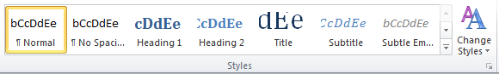

.
ويتم تطبيق نمط فقرة سريع كما ياتي :-

1- حدد الفقرة التي تريد تطبيق نفس التنسيق عليها .
2- ضمن القائمة الصفحة الرئيسيةHome , اختر تبويب انماط style واختر اي نمط لمعاينة تاثيره ثم انقر على النمط المناسب لك .

2-5 ) البحث والاستبدال Find & Replace :-

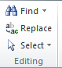

2-5 -1) البحث عن كلمة Find :-

يمكن البحث عن كلمة معينة ضمن كامل المستند وذلك لسرعة الوصول الى الكلمة والبحث عنها وذلك من خلال :
- النقر على قائمة Home الصفحة الرئيسية ثم اختيار الاداة ضمن تبويب Editing findثم اختيار .
- من خلال لوحة المفاتيح Ctrl+ F .
- حيث ان تطبيق اي واحدة من الطرق اعلاه سوف تظهر النافذة التالية والتي يمكن من خلالها كتابة الكلمة المراد البحث عنها في الحقل المخصص للكتابة الكلمة المطلوب البحث عنها

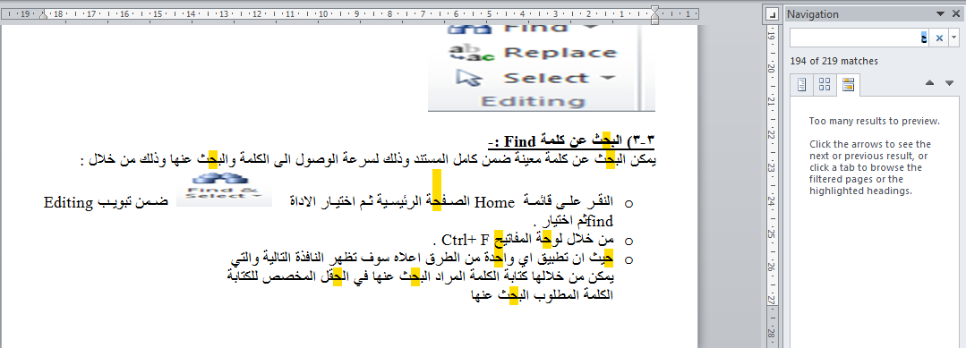

2-5-2) استبدال كلمة محل كلمة اخرى Replace :-

- من الممكن استبدال كلمة محل كلمة اخرى ضمن نفس المستند لوجود خطأ معين في كتابة الكلمة او غيرها من الاسباب التي تدفعنا لاستبداله وذلك من خلال :
- النقر على قائمة Home الصفحة الرئيسية ثم اختيار الاداة 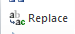 ضمن تبويب Editing ثم اختيار Replace.
- من خلال لوحة المفاتيح Ctrl+ H .
- عند تطبيق اي طريقة من الطرق اعلاه سيظهر مربع الحوار التالي( النافذة التالية) والتي تحتوي على حقلين , الحقل الاول لكتابة الكلمة القديمة المراد استبدالها بينما الحقل الثاني هو لكتابة الكلمة الجديدة المراد استبدالها مع الكلمة القديمة كذلك تحتوي على اربع اوامر اخرى وهي كما يلي :-
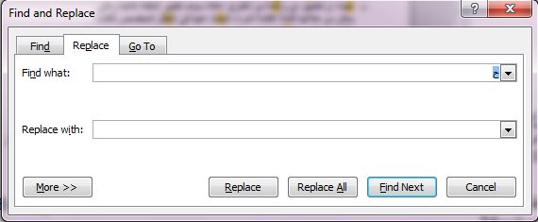

- Replace :- ويستخدم لاستبدال الكلمة الحالية فقط .
- Replace All : ويستخدم لاستبدال جميع الكلمات المراد استبدالها ضمن المستند .
- Find next :- ويستخدم للبحث عن نفس الكلمة ولكن في مكان اخر من المستند في حالة عدم استبدال الكلمة الحالية لاي سبب كان .
- Cancel :- وتستخدم لالغاء الامر .

الفصل الثالث
قائمة الملف File

2-1 قائمة ملف file :

ت | الايعاز ووظيفته ( الطريقة الاولى) | عمله باستخدام لوحة المفاتيح ( الطريقة الثانية ) | 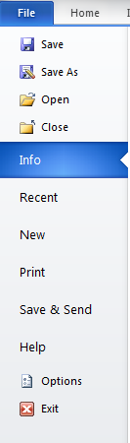
1 | Save : حفظ التعديلات على الملف | Ctrl+S
2 | Save as: حفظ ملف باسم ( لاول مرة ) او لخفظ في مكان ثاني او باسم ثاني (غير الاسم الاول ) | F12
3 | Open :فتح ملف مخزون سابقا | Ctrl + O
4 | Close: أغلاق ملف دون الخروج من البرنامج | Ctrl+F4
5 | Info : معلومات عن حالة الملف الذي نعمل عليه
6 | Recent ( أخير ) : عرض اخر الملفات التي تم فتحها
7 | New : فتح ملف جديد | Ctrl+N
8 | Print : تقوم بمعاينة المستند قبل طباعة واعداد الطباعة في نفس الوقت . | Ctrl+P  Ctrl+F2
9 | Save&send : حفظ وارسال الملفات الى عنوان بريدي او عنوان ويب على الانترنيت .
10 | Help : مساعدة
11 | Option : خيارات (للاطلاع )
12 | Exit : للخروج من البرنامج

3-1-1 ) فتح ملف جديد ( فتح واستخدام قالب جديد ) new :-

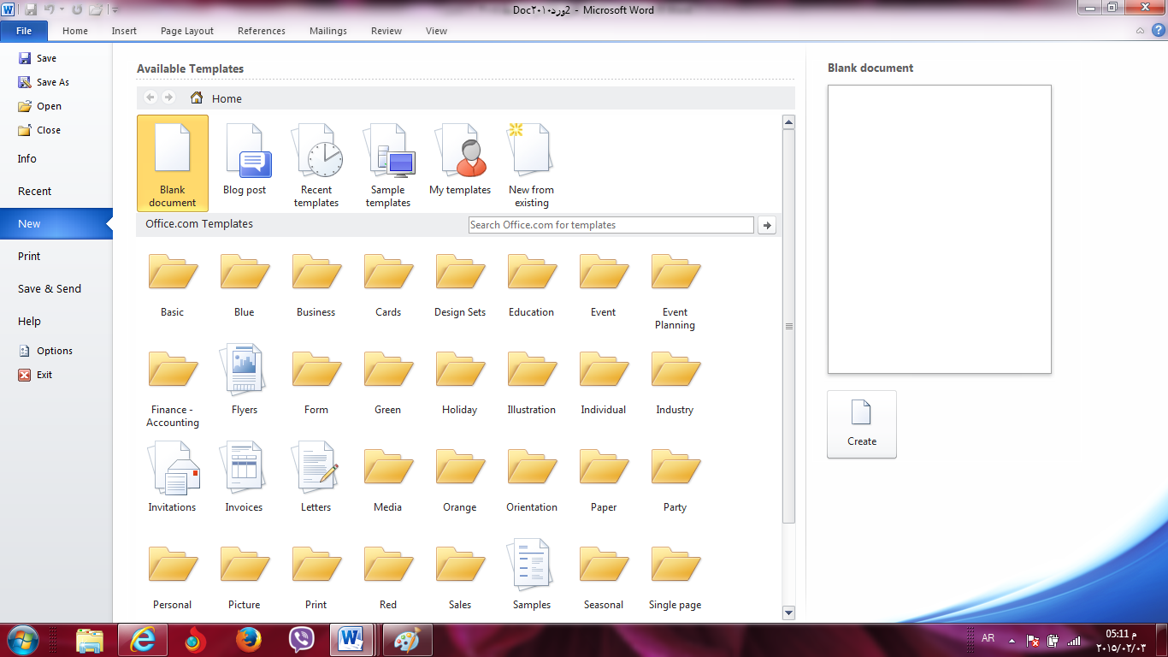

الطريقة الاولى :-

- من خلال النقر على التبويب (( ملف )) file .
- انقر على (( جديد )) new لعرض القوالب المتوفرة في الWord.
- اذا وجدت القالب المطلوب , اختره لمعاينته , ثم انقر (( انشاء )) Create .

الطريقة الثانية :-

- من خلال لوحة المفاتيح (ctrl+N ).
- من خلال شريط الادوات السريع .

3-1-2 )فتح ملف مخزون سابق" Open :-
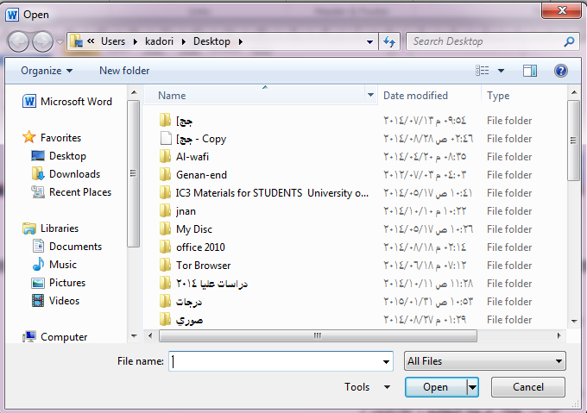
الطريقة الاولى :-

- من خلال النقر على التبويب (( ملف ))((file)) .
- انقر على (( فتح ))(( Open )) لعرض مربع حوار الخاص بالفتح .
- اختار المكان الذي يوجد فيه الملف ثم احدد الملف المطلوب فتح ثم انقر على فتح .

الطريقة الثانية :-

- من لوحة المفاتيح ((ctrl + o )) .
- من خلال النقر على زر الفتح الموجود في شريط الادوات السريع .

3-1-3 ) حفظ ملف save :-
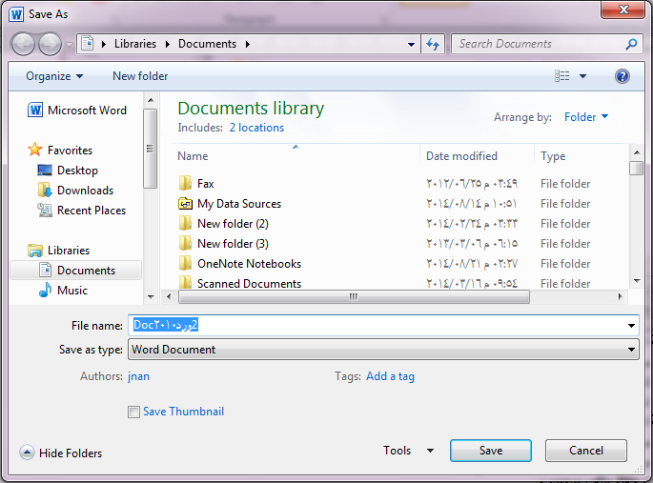

الطريقة الاولى :-

- من خلال النقر على التبويب (( ملف )) file ثم انقر على حفظ save .
الطريقة الثانية :-

- من خلال لوحة المفاتيح ((ctrl+ s )) .
الطريقة الثالثة :-

- النقر على الزر حفظ الموجود في شريط ادوات الوصول السريع .

3-1-4 ) حفظ ملف باسم save as :-

- من خلال النقر على التبويب (( ملف )) file ثم انقر على حفظ باسم as save .
- من خلال لوحة المفاتيح ((f12)) .

3-1-5 ) تحويل المستند ( العمل على مستند قديم تم انشاءه في اصدارات office قبل 2010 ) .

عند فتح ملف تم انشاءه في اصادرات قبل 2007 للبرامج الoffice يقوم office2010 بفتحها في وضعية التوافق compatibility Mode حتى يتم الاستفادة من الوظائف الجديد والتنسيقات لoffice 2010 .
تحويل المستند .
بعد فتح ملف بتنسيق قديم مثلا office 2003 , انقر (( ملف )) file ثم فتح زر المعلومات .
- انقر(( تحويل )) convert .
- يظهر مربع حوار تأكيد عملية التحويل . اذا اردت ان يقوم office 2010 بتحويل الملفات تلقائيا" في المستقبل , قم بتفعيل الخيار (( عدم السؤال مرة اخرى عن تحويل المستندات ))((do not ask me again about converting documents ))
- انقر (( موافق)) ok .
3-1-6) معاينة قبل الطباعة والطباعة :- ( المعاينه قبل الطباعة موجودة في نفس ايعاز الطباعة )

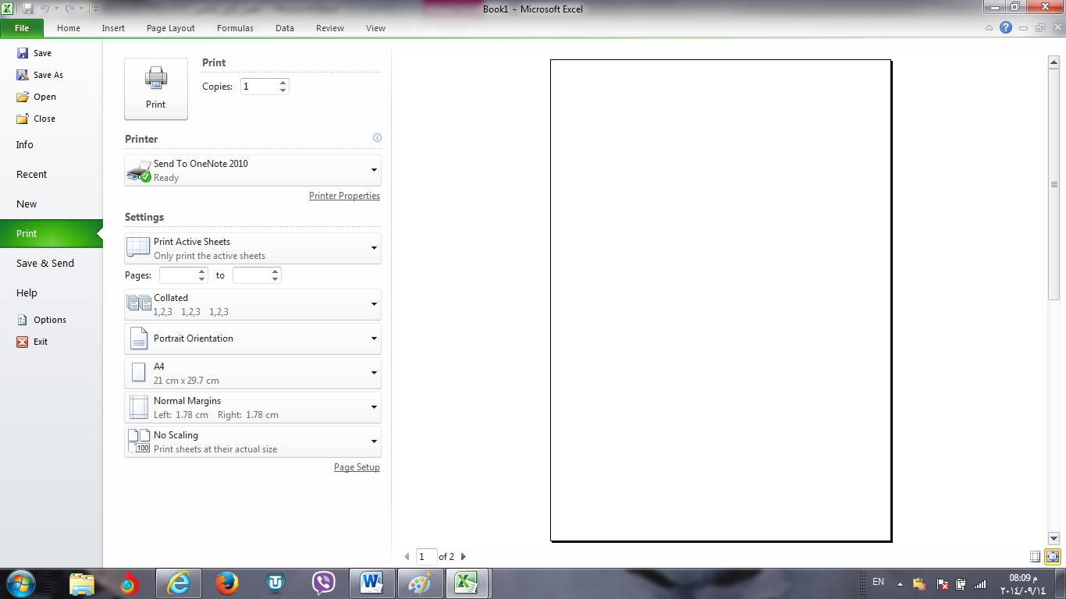

عند طباعة ورقة عمل , يكون اهم جزء في هذه العملية هو انتقاء الاعدادات بشكل مناسب , والا فستجد انك تضيع الورق والوقت فقط . يمكنك تجنب النتائج غير المرجوة , وذلك عن طريق تعيين منطقة الطباعة واستعراض ورقة العمل باستخدام المعاينه قبل الطباعة .
وبشكل مختصر نقوم بما ياتي :-
- من خلال النقر على التبويب (( ملف )) file ثم انقر على طباعةprint
- عين خيارات الطباعة .
- قم بمعاينة الملف بالنقر على الاسهم الموجودة بجانب رقم الصفحة في اسفل منطقة معاينة المستند للتنقل عبر المستند .
- اسحب الشريط المنزلق لتكبير وتصغير معاينة المستند
- انقر طباعة (print ) لطباعة الملف .
الطريقة الثانية :-
- من خلال لوحة المفاتيح ((ctrl+ p)) او (ctrl+f2) )).
3-1-7) حفظ وارسال المستند save and send
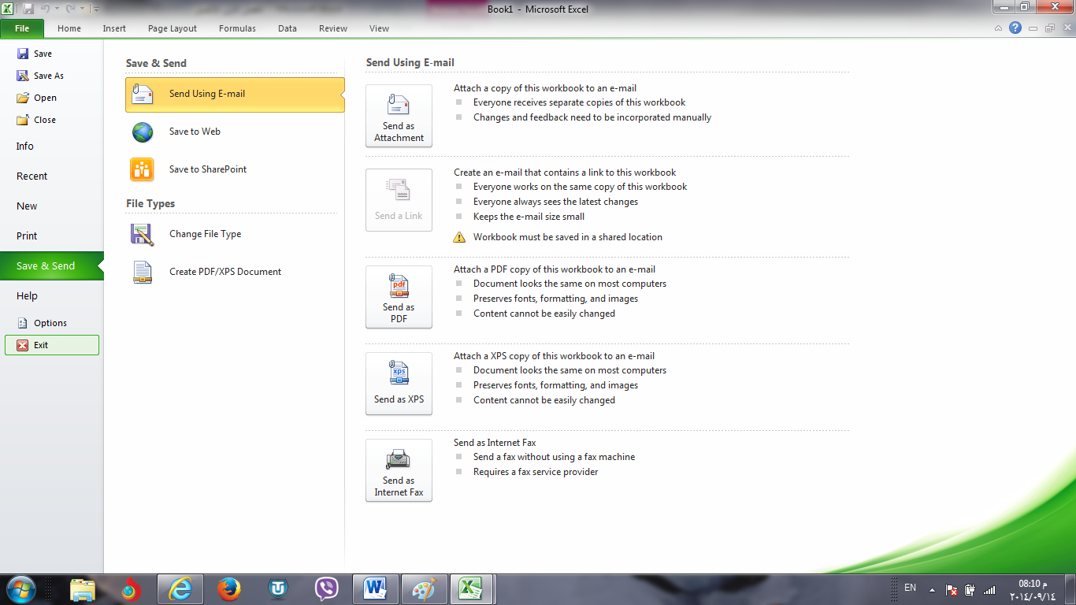

لحفظ المستند او الملف وارساله الى عنوان بريدي او الى موقع الالكتروني ( موقع ويب ) .
يتم ذلك من خلال الاتي :-
- من خلال النقر على التبويب (( ملف )) file ثم انقر على حفظ وارسال .
- ثم اختيار ارسال باستخدام البريد الالكتروني اوحفظ الى الويب .............الخ .
- ثم اتباع التعليمات المطلوبه في مربع الحوار الذي يظهر لنا .

3-1-8) التعليمات :-
اذا رغبنا بالحصول على تعليمات متعلقة بال office
- من النقر على تبويب ( ملف ))ثم تعليمات ( مساعدة ) .
3-1-9) الخيارات :- للاطلاع فقط .
تتحكم بالخيارات العامة لاستخدام الword . (( للاطلاع فقط )) .
3-1-10 ) عرض اخر الملفات التي تم العمل عليها مؤخرا" :
- من النقر على تبويب ( ملف ))ثم اخير.
- يتم عرض اخر الملفات التي تم العمل عليها وعند النقر على اي ملف يظهر في الجزء الثاني من القائمة مكان خزن الملف .

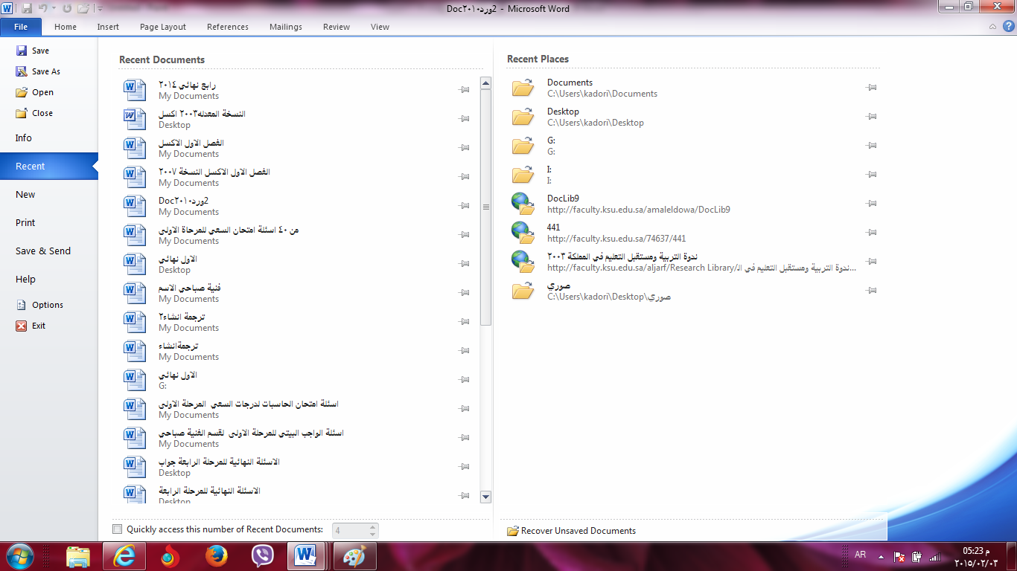

3-1-11) اغلاق الملف :- تم شرحه في الفصل الاول( طرق اغلاق الملف ) .
3-1-12 ) انهاء :- تم شرحه في الفصل الاول ( طرق اغلاق البرنامج ) .

الفصل الرابع
قائمة الادراج Insert
((ملاحظة :- عند ادراج صورة او قصاصة ورقية او جدول او اي ايعاز ضمن قائمة ادراج يظهر شريط خاص بالايعاز المدرج ويسمى هذا الشريط شريط التنسيق . ))

للقيام بادراج اي ايعاز من الايعازات الموجودة في شريط قائمة ادراج وحسب حاجة المستخدم يتم كما ياتي :-
1- النقر على قائمة ادراج Insert .
2- اختيار الايعاز المطلوب كأن يكون غلاف للمستند او ورقة بيضاء او جداول او نص مزخرف او مربع نص ... الخ .
3- من المعرض الذي يظهر بعد اختيار الايعاز نختار الاختيار المناسب للمستخدم . وذلك بالنقر عليه واجراء التغيرات المناسبة.
وفيما يلي شريط قائمة ادراج ومحتوياته :-

4-1) تبويب الصفحات Pages والجداول Table :-

ت | الايعاز (الايقونة ) ووظيفتها | 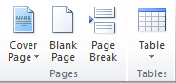
1 | cover page :- ادراج صفحة غلاف وتدرج تلقائيا في بداية المستند .
2 | Blank page ادراج صفحة بيضاء جديد ضمن المستند
3 | page break :- ادراج فواصل بين الصفحات ( تقوم بنقل النص الذي يقف عليه المؤشر الى الصفحة التالية )
4 | Table :- للادراج الجداول الى الصفحة .

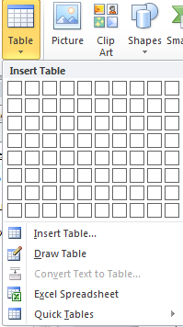
لأدراج جدول :-

1- انقر ضمن المستند في المكان الذي تريد بدء الجدول عنده .
2- ضمن قائمة ادراج insert انقر الزر جداول table وحرك مؤشر الفأرة لاختيار عدد الصفوف والأعمدة التي تريدها للجدول , ثم انقر الفأرة لأدراج الجداول .
3- انقر على اول خلية من الجدول واكتب المحتوى المطلوب .
4- اضغط المفتاح Tap لنقل المؤشر الى الخلية التالية , وادخل المحتوى المطلوب فيها , استمر بالضغط على مفتاح Tap للأنتقال الى الخلايا التالية وادخال المحتوى المطلوب فيها .
5- اذا وصل المؤشر الى نهاية الجدول ومازلت بحاجة الى صفوف اضافية , اضغط المفتاح Tap باضافة صف جديد الى الجدول .

اضافة او حذف صفوف واعمدة :-

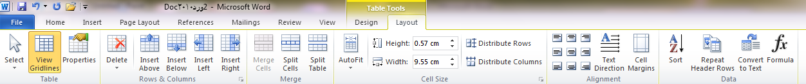

اضاف صف او عامود الى الجدول حذف صف او عامود من الجدول :-
1- انقر ضمن الجدول في المكان المطلوب اضافة او حذف صف او عمود فيه .
2- ضمن شريط ادوات الجدول table tools layout اختر ما تريد اضافته او حذفه.

تنسيق الجدول

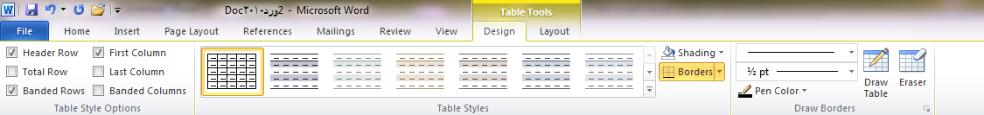

1- انقر في اي مكان داخل الجدول .
2- ضمن المجموعة انماط الجدول table styles الموجودة في الشريط ادوات الجدول تصميم table tools Design اختر اي نمط للجدول .
3- فعل او ازل تفعيل خيارات انماط الجدول حسب الحاجة .
4- حدد الخلية او الخلايا التي تريد اضافة تظليل لها او ازالته منها وانقر الزر التظليل shading واختر لون التظليل , او اختر بلا لون no color لازالة التظليل .
5- حدد الخلية او الخلايا التي تريد اضافة حدود لها او ازالتها منها , وانقر الزر حدود Borders واختر الحدود المناسبة , او اختر بلا حدود no Border لازالة الحدود .
6- انقر التبويب تخطيط Layout واستخدم الادوات المتوفرة لحذف او اضافة صفوف او أعمدة , وتعيين ابعاد الصفوف والأعمدة ومحاذاة النص واتجاهه ( عمودي او افقي ) والهوامش .

4-2) تبويب ( مجموعة ) رسومات توضيحية Illustrations :-
ت | الايعاز ( الايقونة ) ووظيفته | 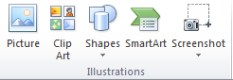
1 | Picture: - أضافة صورة.
2 | Clip Art: - قصاصة ورقية.
3 | Shapes: - اشكال تلقائية.
4 | SmartArt: - مخططات توضيحية.
5 | Screenshot: - لقطة شاشة (اخذ جزء من صورة للنافذة المفتوحة للمستخدم).

ادراج صورة :-

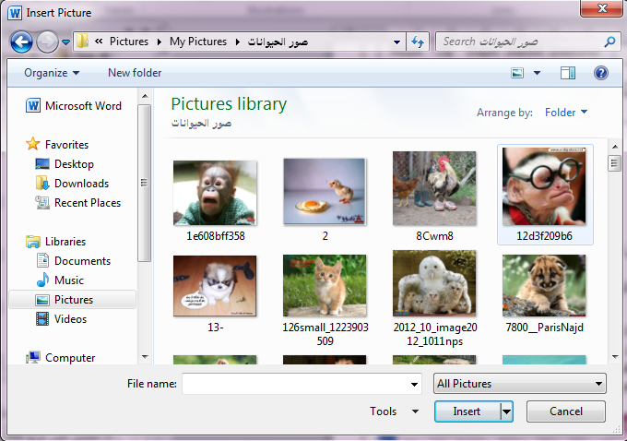

للقيام بادراج صورة او قصاصة ورقية او أشكال تلقائية ..... الخ ضمن تبويب رسومات توضيحية يتم كما ياتي :-
1- انقر ضمن المستند في المكان الذي تريد وضع الصورة فيه .
2- من القائمة ادراج insert وضمن تبويب رسومات توضيحية انقر الزر صورة picture لتحصل على مربع الحوار ادراج صورة insert picture
3- انتقل الى المجلد الذي يتضمن الصورة المطلوبة , واختر ملف الصورة .
4- لتغيير حجم الصورة انقر على الصورة ثم اسحب احد مقابض تغيير الحجم لتعديل الحجم حسب الحاجة
5- و لاقصاص الصورة او تعديلها او تطبيق مؤثرات فنية او تغيير التباين والالوان وتدوير الصورة ..... الخ يتم من خلال النقر على الصورة المطلوبة لتحديدها وتفعيل التبويب أدوات الصورة , تنسيق picture tools ,format .
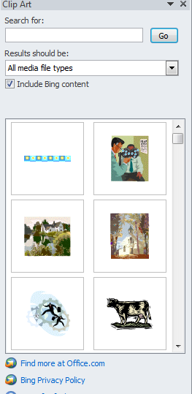
لأدراج قصاصة ورقية :-
1- انقر على المستند في المكان الذي تريد وضع القصاصة فيه .
2- من قائمة ادراج insert في مجموعة رسومات توضيحية Illustrations انقر الاداة قصاصة فنية Clip Art .
3- ضمن الجزء قصاصة ورقية انقر الزر go انتقال .
4- ضمن قائمة النتائج انقر القصاصة الفنية التي تريد اضافتها الى الصفحة .
5- عندما تصبح الصورة ضمن المستند ,يمكنك تغيير قياسها او تدويرها بحيث تناسب موقعها من الصفحة .
6- استخدم الادوات المتوفرة في الشريط ادوات الصورة , تنسيق picture tools , format لتعديل الصورة حسب الحاجة .

4-3)تبويب راس وتذليل الصفحة Header &Footer
ت | الايعاز ( الايقونة ) ووظيفته | 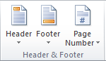
1 | Header :- الراس
2 | Footer:- التذييل
3 | Page number :- ارقام للصفحات .

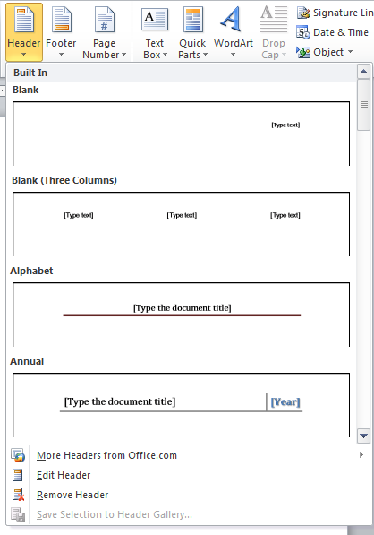
لأنشاء رأس وتذليل :-

1- ضمن قائمة ادراج insert , انقر الاداة الراس header الموجودة في المجموعة راس وتذليل header &footer .
2- انقر على العنصر المناسب من المعرض والذي يحقق ما تريد .
3- في حال وجود اماكن مخصصة ضمن منطقة راس الصفحة , انقر على اي منها وادخل المعلومات المناسبة .
4- انقر الاداة تذليل footer وانقر على العنصر المناسب من المعرض والذي يحقق ما تريد ثم ادخل معلومات التذييل المناسبة .
5- انقر الزر اغلاق الراس والتذييل close header and footer الموجود في الشريط ادوات الراس والتذييل , تصميم header &footer design للعودة الى الجزء الاساسي من الصفحة .
6- اذا اردت تعديل محتويات الراس والتذييل , انقر مرتين على اي منهما لتفعيل منطقة الراس او التذييل , ثم قم بالتغييرات المناسبة .

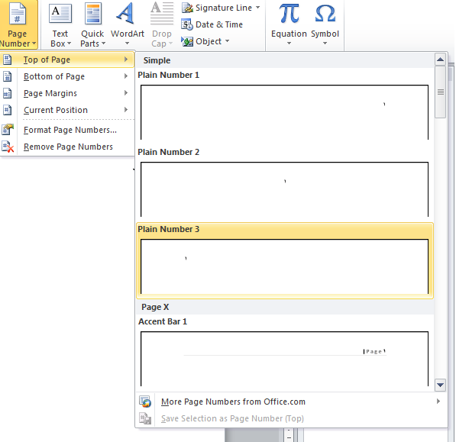
ادراج ارقام للصفحات :-
1- ضمن القائمة ادراج insert انقر الاداة رقم الصفحة page number الموجودة في المجموعة راس وتذييل header & footer ضمن القائمة التي تظهر , اختر موضع رقم الصفحة .

2- انقر على التصميم المناسب لرقم الصفحة .
3- اذا اردت تغيير تنسيق الترقيم او طريقة الترقيم , انقر الاداة رقم الصفحة page number مرة اخرى وانقر تنسيق ارقام الصفحات format page number .
4- ضمن مربع الحوار التنسيق الرقمي للصفحات format page number , اختر التنسيق المناسب لترقيم الصفحات .
5- اذا كان لديك اكثر من مقطع واحد في المستند , عين ما اذا كنت تريد استمرار ترقيم الصفحات او اعادة بدء الترقيم عند كل مقطع .
6- انقر موافق ok .
7- اذا لم يعجبك مظهر او موضع ترقيم الصفحات انقر الاداة رقم الصفحة page number واختر ازالة ارقام الصفحات Remove page number , ثم اختر تنسيقا اخر لترقيم الصفحات .

4-5) تبويب النص Text
ت | الايعاز ( الايقونة ) ووظيفتها | 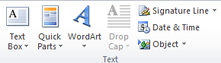
1 | Text Box :- مربع نص
2 | Quick Parts
3 | Word Art :- نص مزخرف
4 | Signature Line :-سطر توقيع
5 | Date &Time :- الوقت والتاريخ
6 | Object :- كائنات

4-6)تبويب الرموز Symbol :-
ت | الايعاز (الايقونة ) ووظيفتها | 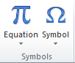
1 | Equation :- معادلات رياضية
2 | Symbol :- رموز

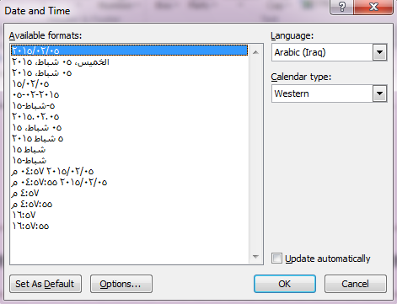
ادراج التاريخ والوقت :-

1- انقر ضمن المستند في المكان الذي تريد وضع التاريخ او الوقت فيه .
2- من قائمة ادراج insert انقر الزر التاريخ والوقتDate & Time لتحصل على مربع الحوار التاريخ والوقت .
3- اختر التنسيق الذي تريده للتاريخ و الوقت .
4- حدد اللغة التي تريد استخدامها , اذا كان المطلوب يختلف عن اللغة الافتراضية . كانت اللغة المحددة تدعم اكثر من نوع للتقويم , اختر التقويم المناسب لك .
5- قم بتفعيل الخيار تحديث تلقائي Update Automatically لتحديث التاريخ والوقت في كل مرة يتم فيها فتح او حفظ او طباعة المستند .
6- انقر الزر موافق OK .

انشاء نص مزخرف Word Art :-
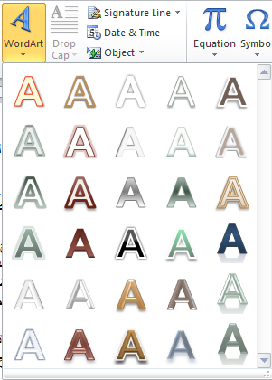
1- من قائمة ادراج insert انقر الزر word art لاظهار معرض word art .
2- انقر على نمط word art الذي تريده .
3- اكتب النص المطلوب . يمكنك ايضا تطبيق نمط word Art على نص موجود مسبقا , وذلك بتحديد ذلك النص قبل النقر على الزر Word Art .

الفصل الخامس
قائمة تخطيط الصفحة Page layout

5-1 ) أعداد صفحة قياسية :-
1- ضمن القائمة تخطيط الصفحة page layout انقر الزر الحجم size واختر حجم الورقة المناسب . اذا لم تجد الحجم المطلوب ضمن المعرض , انقر " احجام الورق الاضافية " more pager size ,وعين حجم الورق ضمن التبويب " الورق " pager في مربع الحوار "اعداد الصفحة " page setup .

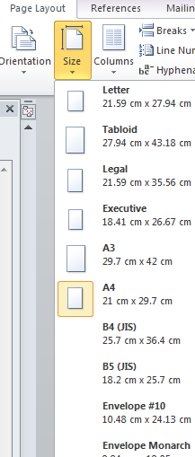
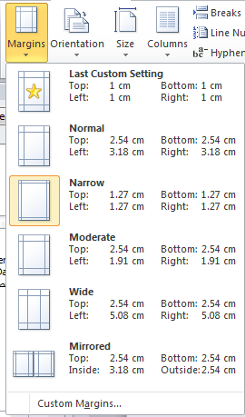

2- انقر الزر " هوامش " margins واختر حجم الهامش للمستند . اذا لم تجد الحجم المناسب لك , انقر " هوامش مخصصة " custom margins ,وعين الهامش المناسب ضمن التبويب " هوامش " margins في مربع الحوار " اعداد الصفحة " page setup .

3- انقر زر " الاتجاه " orientation واختر اتجاه الصفحة | عمودي " portrait او افقي landscape .

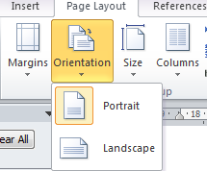

5-1 )مجموعة تبويب اعداد الصفحة Page setup :-
ت | الايعاز ( الايقونة ) ووظفيتها | 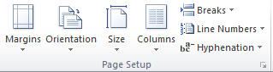
1 | Margins :- هوامش
2 | Orientation :- اتجاه الورقة افقيا او عاموديا
3 | Size :- الحجم
4 | Columns :- للتحويل ( التفاف ) النص الى اعمدة
5 | Breaks :- فواصل بين الصفحات
6 | Line number :- لترقيم العناوين والاسطر.

5-2) مجموعة تبويب خلفية الصفحة page background :-
ت | الايعاز (الايقونة ) ووظفيتها | 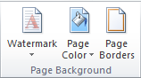
1 | Watermark :- علامة مائية
2 | Page color :- لون الصفحة
3 | Page borders :- حدود الصفحة

